На спортплощадке на Муромской улице установили хоккейные ворота
10.01.2022
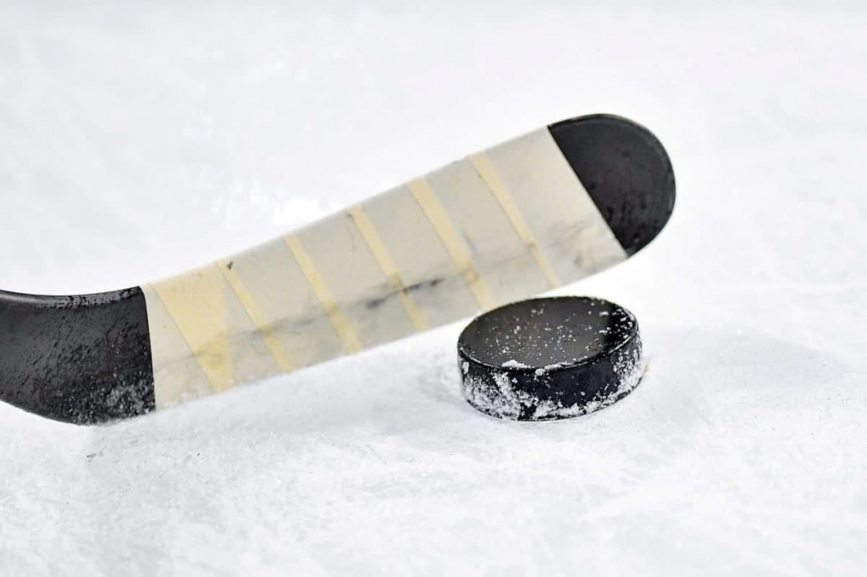
Житель Косино-Ухтомского пожаловался, что на хоккейной коробке во дворе дома 5 на Муромской улице нет ворот.
— Отсутствуют хоккейные ворота. Просьба побыстрее устранить проблему, — обратился к властям Александр.
Сотрудники ГБУ «Жилищник района Косино-Ухтомский» оперативно решили возникшую проблему.
— Хоккейные ворота установлены, — сообщили в ГБУ.
Напомним, о возникших проблемах в сфере жилищно-коммунального хозяйства и благоустройства можно обращаться в ГБУ «Жилищник района Косино-Ухтомский», который находится по адресу: улица Рудневка, дом 27. Телефоны: +7 (499) 721-89-80, +7 (499) 721-90-31.

Адрес страницы: http://kosino-uhtomski.mos.ru/presscenter/news/detail/10521102.html
Управа района Косино-Ухтомский города Москвы

